תקשורת מחשבים-מטלה 2

מסמך נלווה ושאלות תיאורטיות

מגיש: אנדריו חנאניא

שאלות תיאורטיות:

1. הריצו את התרגיל ובקשו בקשות GetClientToServerDelayEstimation רבות. האם ייתכן שהלקוח או השרת "ייתקעו"? אם לא, נמקו. אם כן, נמקו והציעו תיקון (ללא מימוש) בתוכנית שלכם בכדי שהלקוח והשרת לא "יתקעו".

כן. ששלחים הרבה בקשות UDP, ייתכן שהלקוח או השרת ייתקעו. בקשות UDP נחשבות לא אמינות, ועלולות ללכת לאיבוד בדרך. דבר זה עלול לקרות כיוון שישלחו המון הודעות מהירות של UDP שיעמיסו על מערכת ההפעלה, ולכן מערכת ההפעלה לא תעמוד בעומס הבקשות וחלקן יסגרו לפני שיקבלו מענה ויגיעו אל יעדם.

פתרון: מנגנון .timeout המנגנון יכול להאריך את משך הבקשה והתשובה, מה שיוכל לעזור במניעת סגירת הפורטים, ובכך להוריד משמעותית ולווסת את כמות הבקשות שנותרות ללא מענה או אלו שנעלמו, ולצמצם את כמות התקיעות שיקרו בתוכנית שלנו.

1. מבחינת ההשהיות השונות שאנו כבר מכירים (אותן 4 השהיות שנלמדו בכיתה), מה מבטא הגודל הממוצע אותו הלקוח מחשב על סמך תשובות השרת בבקשת GetClientToServerDelayEstimation? (המלצה: נתחו גודל זה מבחינה תאורטית ולאו דווקא על סמך התוצאות המתקבלות מההרצה בפועל שעלולות להטעות, בפרט כאשר מבוצעות על אותו המחשב)

הגודל הממוצע אותו הלקוח מחשב הוא הזמן הממוצע בו בקשה מחכה ב"תור" (queueing). מכיוון שאנו שולחים 100 בקשות ברצף, הבקשות נערמות במעין תור. לאחר מכן אנחנו מקבלים תשובה-תשובה ומחסרים את ההפרש בין כל זוג בקשות. ההפרש הזה הוא למעשה הזמן שבקשה המתינה בתור למענה. הממוצע הוא למעשה ממוצע של כל ההפרשים שחישבנו, והוא יהווה את הזמן הממוצע שלוקח לבקשה לקבל מענה מהסרבר.

מסמך נלווה:

שימוש בפרוטוקול UDP.

התשובה והבקשה של הלקוח והשרת הם בצורת טקסט, או שמייצג את מספר סוג הבקשה (מ 1 עד 13 כולל אבל בלי 12) או טקסט שמתחיל ב12 ואז שלוש אותיות שמייצגות מיקום בעולם (לדוגמא "12TOK").

הלקוח והשרת "תקועים" בלולאה אינסופית (או עד שתהיה תקלה).

ללקוח מוצג תפריט לכל סוגי הבקשות שהוא רוצה לשלוח לשרת כדי לקבל מידע.

השרת רץ ובכל איטראציה מטפל לו בבקשה אחת.

לפי סוג הבקשה השרת יודע איזה תשובה להחזיר, כאמור גם התשובה בצורת טקסט.

בבקשות 4 ו-5 מצד הלקוח אנו שולחים 100 בקשות ותשובות אל השרת.

בבקשה מספר 13 אני שולחים בקשה אחת, אך רק אחרי הבקשה השנייה, בפחות מ3 דקות, נקבל תשובה של מדידת הזמן הרצויה.

WIRESHARK:

בקשה 1- בקשה ותשובה

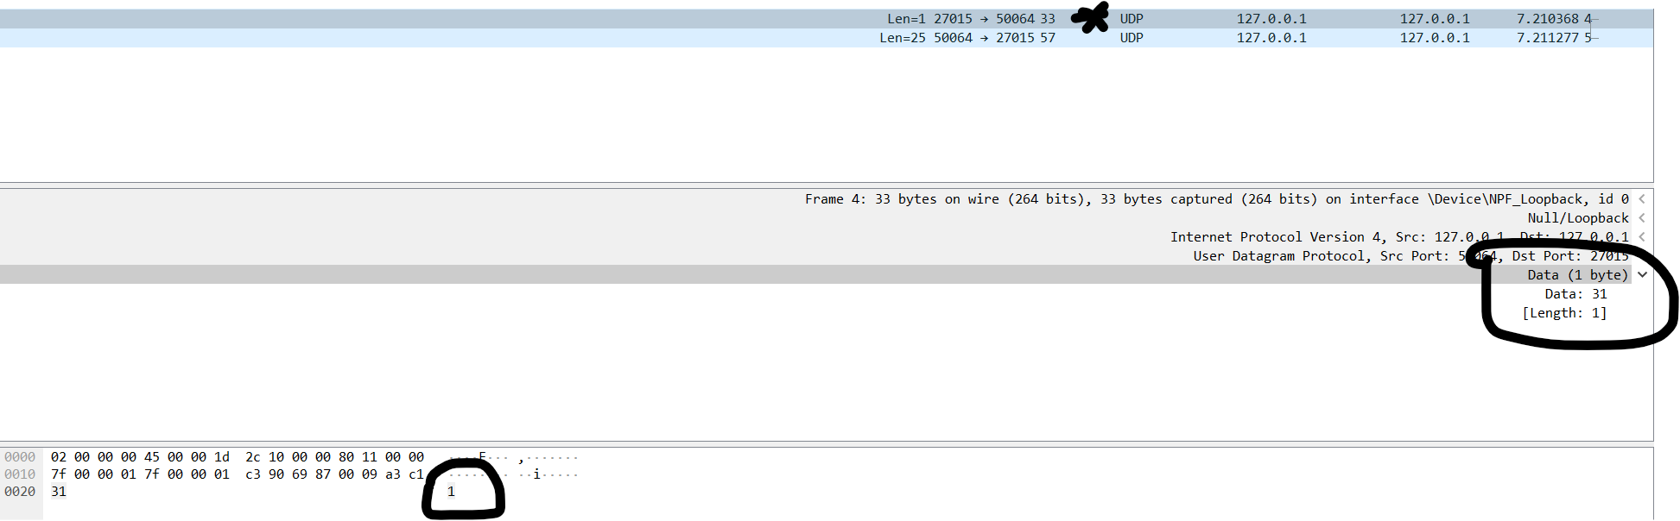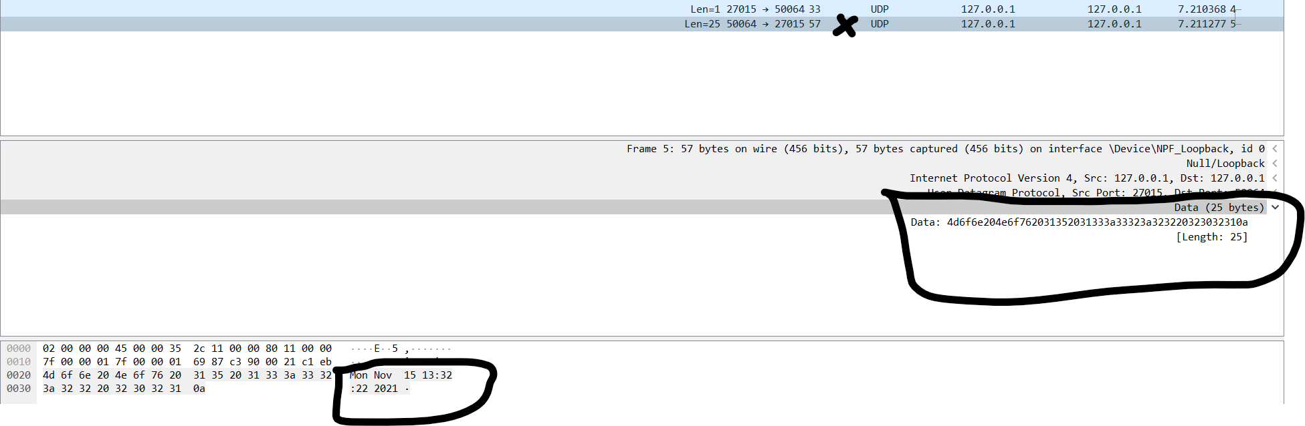

בקשה 5- בקשה ותשובה

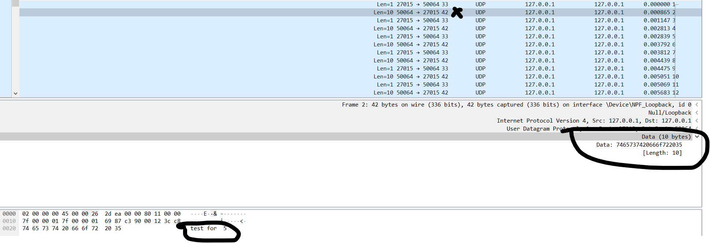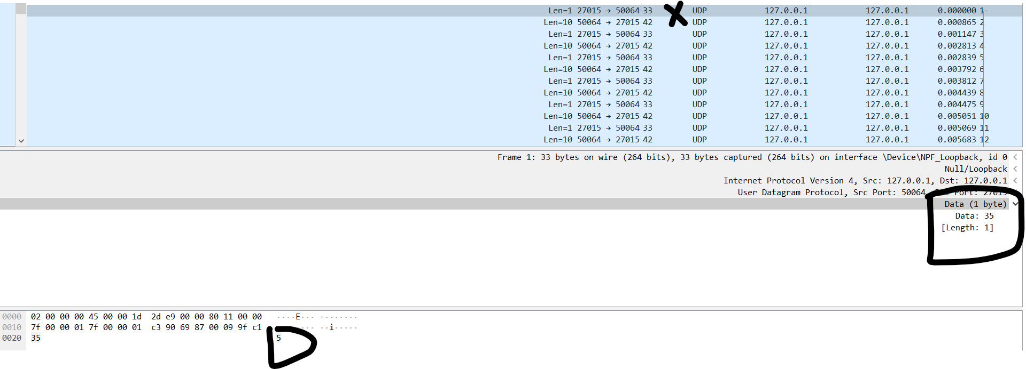100 בקשות ותשובות לחלופין בזוגות.

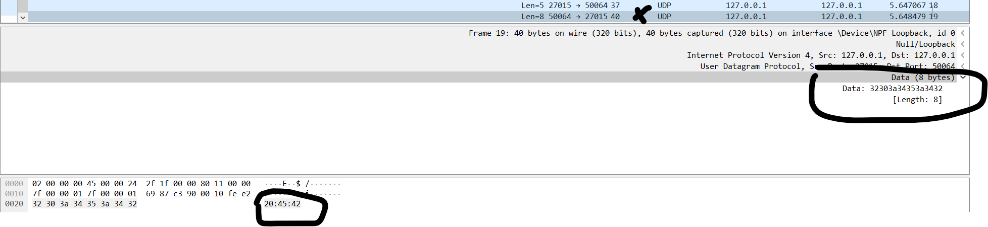בקשה 12- בקשה ותשובה

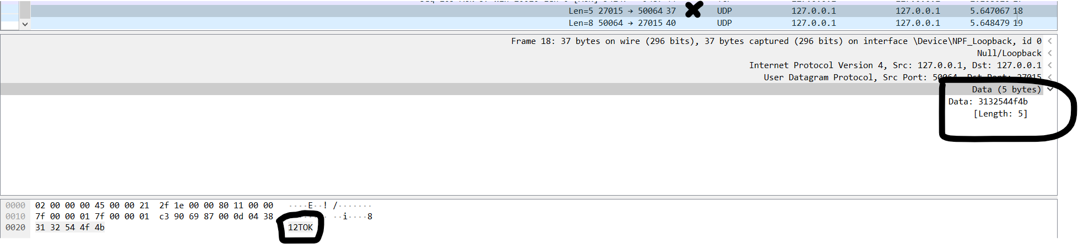

הלקוח אחרי שלחץ 12 יוצג בפניו עוד תפריט בשביל לבחור איזה אזור זמן הוא רוצה לבדוק (התפריט בתוך החלק של הלקוח ולא מוצג מטעם השרת).

בקשה 13- בקשה ותשובה

בפעם האי זוגית:

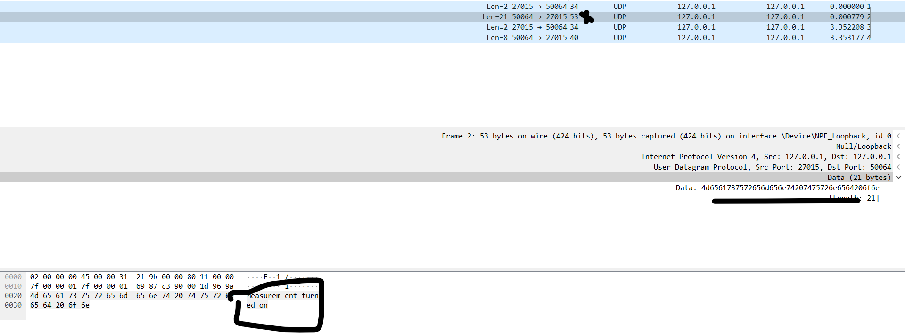 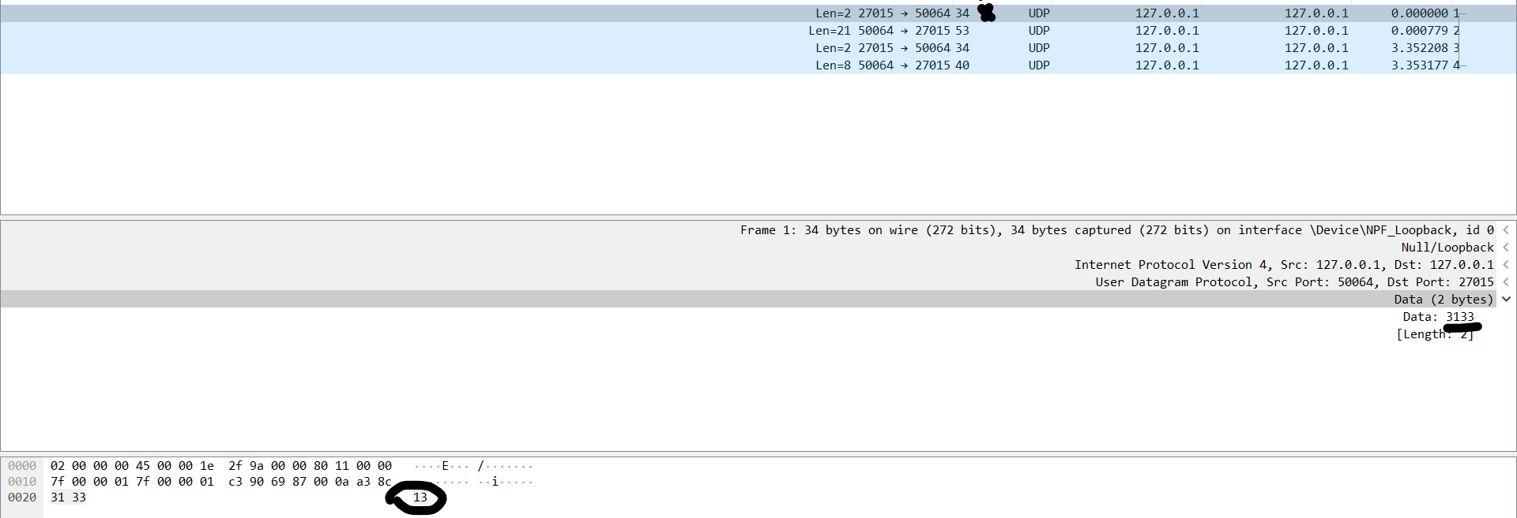בפעם הזוגית:

* הבקשה נראית אותו דבר.

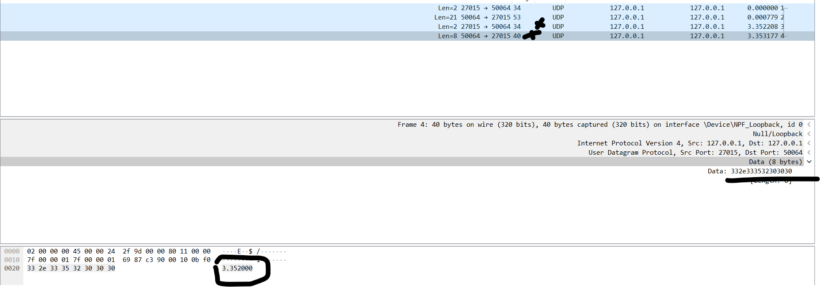אך אם ובמקרה ועבר יותר מ 3 דקות בין שני בקשות מסוג זה- הבקשה הזוגית מתאפסת להיות בקשה אי זוגית, כלומר שהבקשה שאחריה תחזיר את מדד הזמן.

בקשה 4- בקשה ותשובה

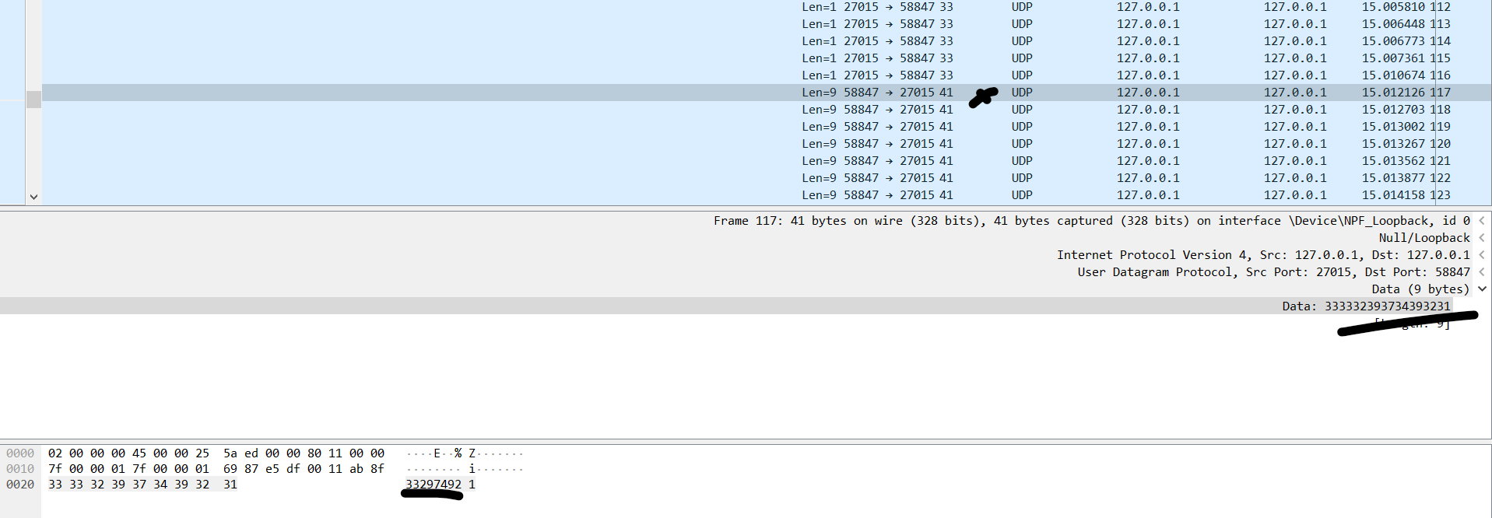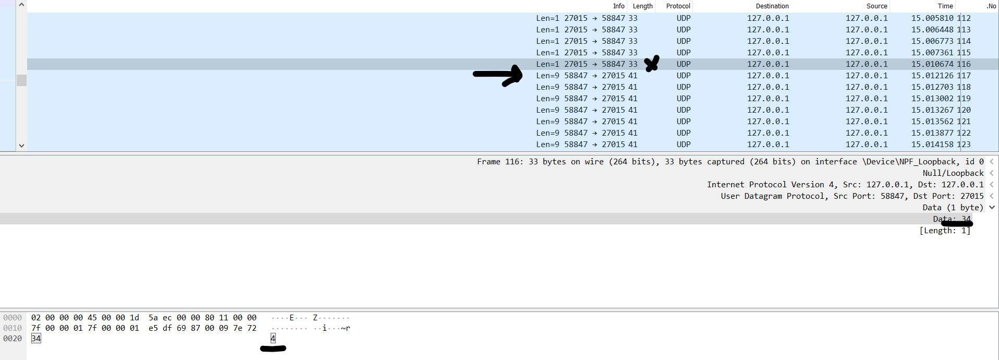100 בקשות ברציפות ואז 100 תשובות ברציפות.

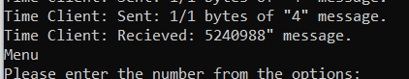בסוף נעשה ממוצע ונגיד שזה התשובה שקיבלנו.